# 微商城需求说明

一、简介

本文档主要定义养老公司公众号的功能，详细描述前端页面的各个模块的内容和逻辑*。*本公众号的主要用户群体是中老年人，应从老年人的角度考虑用户体验。主要作用是宣传、展示公司，以及出售本公司的产品。

二、总体流程

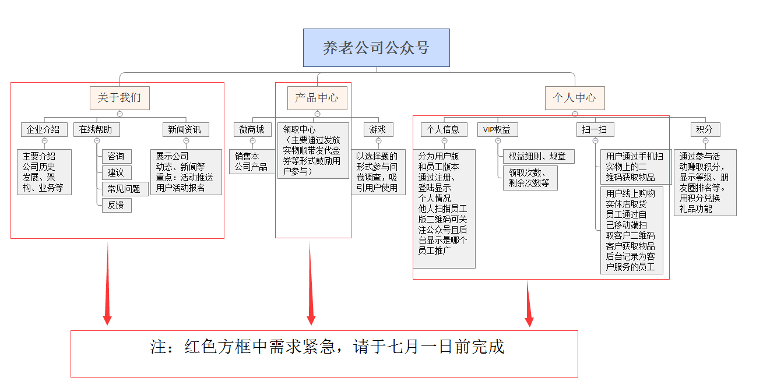

参考原型图：

<https://v3.modao.cc/app/Rdnv9d9xQn8VUgMbTTeQiLlcSPUBTQB> 密码123456

注：上文中菜单供参考，具体名称和分类可按实际情况调整。